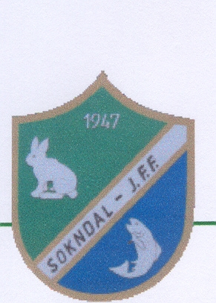
Sokndal jeger og fiskeforening.
Søknadsskjema for bukkejakt på rådyr mellom 10. August til 30. august.

Skjema gjelder kun for de terreng som disponeres av SJFF.
Søkerens navn:

Antall perioder som ønskes (1,2 eller 3)
Diverse opplysninger:
Søknadsfrist: 19. juni kl 16. Levers kortselger eller på e. post egil.solbjorg@gmail.com
- Søknadsskjema finnes på vår hjemmeside.
- Resultatet blir kunngjort på hjemmeside og ved henvendelse til kortselger.
- Pris per periode: kr 200,- + jaktkort.
- Sett opp dine ønsker i tabellen.
- Ved trekning kan en person få max tildelt 3 perioder.
- Ledige perioder kan direkte ved henvendelse til kortselger.
- Etter 25.september åpnes terrengene for ordinær jakt. Ved felling av rådyr etter denne dato skal det betales en fellingsavgift på kr 200,- for voksen dyr og kr 100,- for kalv.
- Evt. Spørsmål om jakten kan rettes til kortselger.
 |  | 1.periode | 2.periode | 3.periode | 4.periode | 5.periode | 6.periode | 7.periode
Terreng | Kvote  bukk | 10-11/8 | 13-14/8 | 16-17/8 | 19-20/8 | 22-23/8 | 25-26/8 | 28-29/8
Tellnes sør | 1
Tellnes  vest | 1
Sandbekk | 1
Brambo | 1
Steinsland | 1
Gaudland | 1
Rekedal | 1
Øvre Mysse | 1

